实验四的解释（fork解释）

先看一份代码：

**[cpp]** [view plain](http://blog.csdn.net/jason314/article/details/5640969) [copy](http://blog.csdn.net/jason314/article/details/5640969)

1. /*
2. *  fork_test.c
3. *  version 2
4. *  Created on: 2010-5-29
5. *      Author: wangth
6. */
7. #include <unistd.h>
8. #include <stdio.h>
9. **int** main(**void**)
10. {
11. **int** i=0;
12. printf("i son/pa ppid pid  fpid/n");
13. //ppid指当前进程的父进程pid
14. //pid指当前进程的pid,
15. //fpid指fork返回给当前进程的值
16. **for**(i=0;i<2;i++){
17. pid_t fpid=fork();
18. **if**(fpid==0)
19. printf("%d child  %4d %4d %4d/n",i,getppid(),getpid(),fpid);
20. **else**
21. printf("%d parent %4d %4d %4d/n",i,getppid(),getpid(),fpid);
22. }
23. **return** 0;
24. }

    运行结果是：  
    i son/pa ppid pid  fpid  
    0 parent 2043 3224 3225  
    0 child  3224 3225    0  
    1 parent 2043 3224 3226  
    1 parent 3224 3225 3227  
    1 child     1 3227    0  
    1 child     1 3226    0   
    这份代码比较有意思，我们来认真分析一下：  
    第一步：在父进程中，指令执行到for循环中，i=0，接着执行fork，fork执行完后，系统中出现两个进程，分别是p3224和p3225（后面我都用pxxxx表示进程id为xxxx的进程）。可以看到父进程p3224的父进程是p2043，子进程p3225的父进程正好是p3224。我们用一个链表来表示这个关系：  
    p2043->p3224->p3225   
    第一次fork后，p3224（父进程）的变量为i=0，fpid=3225（fork函数在父进程中返向子进程id），代码内容为：

**[c-sharp]** [view plain](http://blog.csdn.net/jason314/article/details/5640969) [copy](http://blog.csdn.net/jason314/article/details/5640969)

1. **for**(i=0;i<2;i++){
2. pid_t fpid=fork();//执行完毕，i=0，fpid=3225
3. **if**(fpid==0)
4. printf("%d child  %4d %4d %4d/n",i,getppid(),getpid(),fpid);
5. **else**
6. printf("%d parent %4d %4d %4d/n",i,getppid(),getpid(),fpid);
7. }
8. **return** 0;

    p3225（子进程）的变量为i=0，fpid=0（fork函数在子进程中返回0），代码内容为：

**[c-sharp]** [view plain](http://blog.csdn.net/jason314/article/details/5640969) [copy](http://blog.csdn.net/jason314/article/details/5640969)

1. **for**(i=0;i<2;i++){
2. pid_t fpid=fork();//执行完毕，i=0，fpid=0
3. **if**(fpid==0)
4. printf("%d child  %4d %4d %4d/n",i,getppid(),getpid(),fpid);
5. **else**
6. printf("%d parent %4d %4d %4d/n",i,getppid(),getpid(),fpid);
7. }
8. **return** 0;

    所以打印出结果：  
    0 parent 2043 3224 3225  
    0 child  3224 3225    0  
    第二步：假设父进程p3224先执行，当进入下一个循环时，i=1，接着执行fork，系统中又新增一个进程p3226，对于此时的父进程，p2043->p3224（当前进程）->p3226（被创建的子进程）。  
    对于子进程p3225，执行完第一次循环后，i=1，接着执行fork，系统中新增一个进程p3227，对于此进程，p3224->p3225（当前进程）->p3227（被创建的子进程）。从输出可以看到p3225原来是p3224的子进程，现在变成p3227的父进程。父子是相对的，这个大家应该容易理解。只要当前进程执行了fork，该进程就变成了父进程了，就打印出了parent。  
    所以打印出结果是：  
    1 parent 2043 3224 3226  
    1 parent 3224 3225 3227   
    第三步：第二步创建了两个进程p3226，p3227，这两个进程执行完printf函数后就结束了，因为这两个进程无法进入第三次循环，无法fork，该执行return 0;了，其他进程也是如此。  
    以下是p3226，p3227打印出的结果：  
    1 child     1 3227    0  
    1 child     1 3226    0   
    细心的读者可能注意到p3226，p3227的父进程难道不该是p3224和p3225吗，怎么会是1呢？这里得讲到进程的创建和死亡的过程，在p3224和p3225执行完第二个循环后，main函数就该退出了，也即进程该死亡了，因为它已经做完所有事情了。p3224和p3225死亡后，p3226，p3227就没有父进程了，这在操作系统是不被允许的，所以p3226，p3227的父进程就被置为p1了，p1是永远不会死亡的，至于为什么，这里先不介绍，留到“三、fork高阶知识”讲。  
    总结一下，这个程序执行的流程如下：

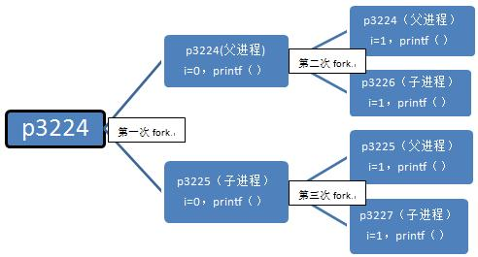

     这个程序最终产生了3个子进程，执行过6次printf（）函数。  
    我们再来看一份代码：

**[cpp]** [view plain](http://blog.csdn.net/jason314/article/details/5640969) [copy](http://blog.csdn.net/jason314/article/details/5640969)

1. /*
2. *  fork_test.c
3. *  version 3
4. *  Created on: 2010-5-29
5. *      Author: wangth
6. */
7. #include <unistd.h>
8. #include <stdio.h>
9. **int** main(**void**)
10. {
11. **int** i=0;
12. **for**(i=0;i<3;i++){
13. pid_t fpid=fork();
14. **if**(fpid==0)
15. printf("son/n");
16. **else**
17. printf("father/n");
18. }
19. **return** 0;
21. }

     它的执行结果是：  
    father  
    son  
    father  
    father  
    father  
    father  
    son  
    son  
    father  
    son  
    son  
    son  
    father  
    son   
    这里就不做详细解释了，只做一个大概的分析。  
    for        i=0         1           2  
              father     father     father  
                                        son  
                            son       father  
                                        son  
               son       father     father  
                                        son  
                            son       father  
                                        son  
    其中每一行分别代表一个进程的运行打印结果。  
    总结一下规律，对于这种N次循环的情况，执行printf函数的次数为2*（1+2+4+……+2N-1）次，创建的子进程数为1+2+4+……+2N-1个。(感谢gao_jiawei网友指出的错误，原本我的结论是“执行printf函数的次数为2*（1+2+4+……+2N）次，创建的子进程数为1+2+4+……+2N”，这是错的)  
    网上有人说N次循环产生2*（1+2+4+……+2N）个进程，这个说法是不对的，希望大家需要注意。

    数学推理见<http://202.117.3.13/wordpress/?p=81>（该博文的最后）。  
    同时，大家如果想测一下一个程序中到底创建了几个子进程，最好的方法就是调用printf函数打印该进程的pid，也即调用printf("%d/n",getpid());或者通过printf("+/n");来判断产生了几个进程。有人想通过调用printf("+");来统计创建了几个进程，这是不妥当的。具体原因我来分析。  
    老规矩，大家看一下下面的代码：

**[cpp]** [view plain](http://blog.csdn.net/jason314/article/details/5640969) [copy](http://blog.csdn.net/jason314/article/details/5640969)

1. /*
2. *  fork_test.c
3. *  version 4
4. *  Created on: 2010-5-29
5. *      Author: wangth
6. */
7. #include <unistd.h>
8. #include <stdio.h>
9. **int** main() {
10. pid_t fpid;//fpid表示fork函数返回的值
11. //printf("fork!");
12. printf("fork!/n");
13. fpid = fork();
14. **if** (fpid < 0)
15. printf("error in fork!");
16. **else** **if** (fpid == 0)
17. printf("I am the child process, my process id is %d/n", getpid());
18. **else**
19. printf("I am the parent process, my process id is %d/n", getpid());
20. **return** 0;
21. }

    执行结果如下：  
    fork!  
    I am the parent process, my process id is 3361  
    I am the child process, my process id is 3362   
    如果把语句printf("fork!/n");注释掉，执行printf("fork!");  
    则新的程序的执行结果是：  
    fork!I am the parent process, my process id is 3298  
    fork!I am the child process, my process id is 3299   
    程序的唯一的区别就在于一个/n回车符号，为什么结果会相差这么大呢？  
    这就跟printf的缓冲机制有关了，printf某些内容时，操作系统仅仅是把该内容放到了stdout的缓冲队列里了,并没有实际的写到屏幕上。但是,只要看到有/n 则会立即刷新stdout,因此就马上能够打印了。  
    运行了printf("fork!")后,“fork!”仅仅被放到了缓冲里,程序运行到fork时缓冲里面的“fork!”  被子进程复制过去了。因此在子进程度stdout缓冲里面就也有了fork! 。所以,你最终看到的会是fork!  被printf了2次！！！！  
    而运行printf("fork! /n")后,“fork!”被立即打印到了屏幕上,之后fork到的子进程里的stdout缓冲里不会有fork! 内容。因此你看到的结果会是fork! 被printf了1次！！！！  
    所以说printf("+");不能正确地反应进程的数量。  
    大家看了这么多可能有点疲倦吧，不过我还得贴最后一份代码来进一步分析fork函数。

**[cpp]** [view plain](http://blog.csdn.net/jason314/article/details/5640969) [copy](http://blog.csdn.net/jason314/article/details/5640969)

1. #include <stdio.h>
2. #include <unistd.h>
3. **int** main(**int** argc, **char**\* argv[])
4. {
5. fork();
6. fork() && fork() || fork();
7. fork();
8. **return** 0;
9. }

    问题是不算main这个进程自身，程序到底创建了多少个进程。  
    为了解答这个问题，我们先做一下弊，先用程序验证一下，到此有多少个进程。

**[c-sharp]** [view plain](http://blog.csdn.net/jason314/article/details/5640969) [copy](http://blog.csdn.net/jason314/article/details/5640969)

1. #include <stdio.h>
2. **int** main(**int** argc, **char**\* argv[])
3. {
4. fork();
5. fork() && fork() || fork();
6. fork();
7. printf("+/n");
8. }

    答案是总共20个进程，除去main进程，还有19个进程。  
    我们再来仔细分析一下，为什么是还有19个进程。  
    第一个fork和最后一个fork肯定是会执行的。  
    主要在中间3个fork上，可以画一个图进行描述。  
    这里就需要注意&&和||运算符。  
    A&&B，如果A=0，就没有必要继续执行&&B了；A非0，就需要继续执行&&B。  
    A||B，如果A非0，就没有必要继续执行||B了，A=0，就需要继续执行||B。  
    fork()对于父进程和子进程的返回值是不同的，按照上面的A&&B和A||B的分支进行画图，可以得出5个分支。

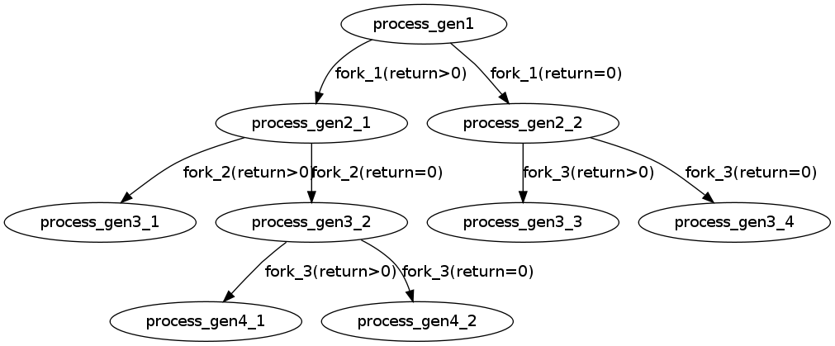

     加上前面的fork和最后的fork，总共4*5=20个进程，除去main主进程，就是19个进程了。